Przyroda klasa IV c 25.06.2020

Temat: Na łące i polu uprawnym.

Przeczytaj rozdział 7 i 8 str. 193-201

Wykonaj zadania1-4 str. 116-117 i 1-4 str.118-119

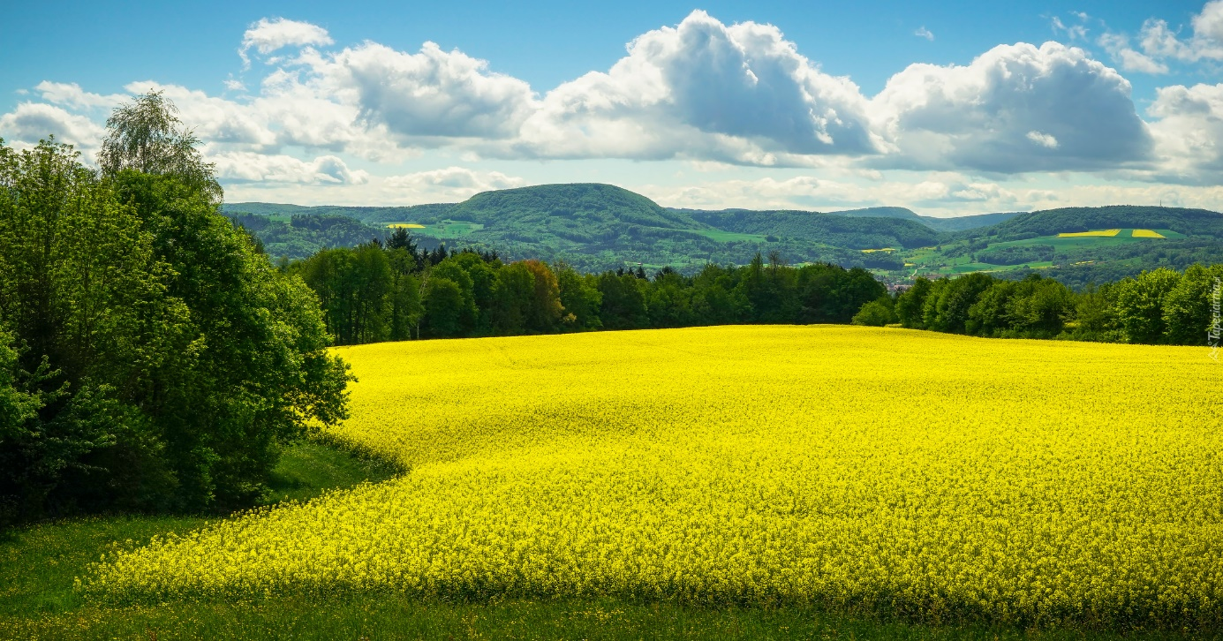

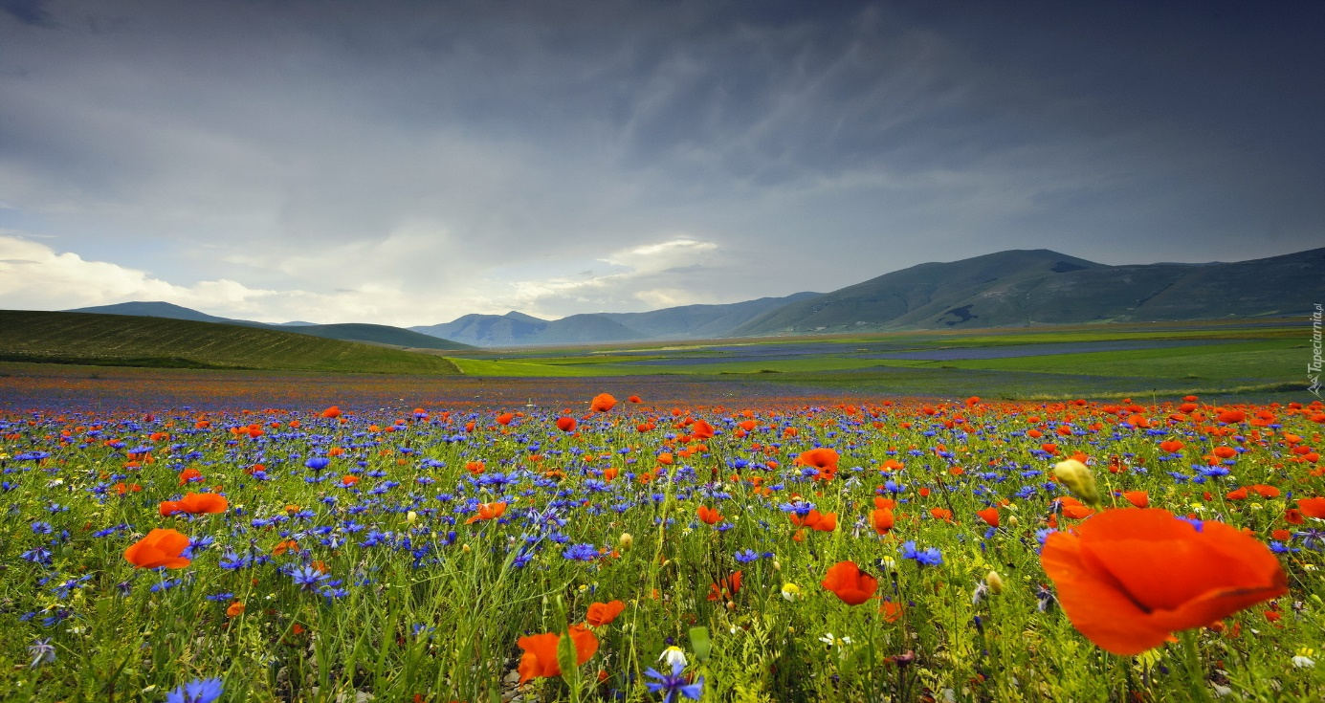

Dziękuję za rok wspólnej pracy i do zobaczenia w lepszych czasach. Pozdrawiam Ewa Ćwik.